PHÒNG GD&ĐT QUẬN HOÀN KIẾM  TRƯỜNG THCS NGUYỄN DU | ĐỀ KIỂM TRA KHẢO SÁT CHẤT LƯỢNG  MÔN TOÁN LỚP 9. Năm hoc: 2017 – 2018  Ngày kiểm tra: 26/05/2018  Thời gian làm bài: 120 phút (Không kể thời gian phát đề)
Bài 1: (2,0 điểm)
Cho hai biểu thức 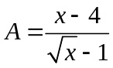 và 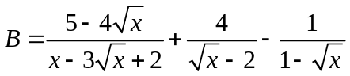 với 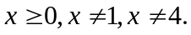
1) Tính giá trị của A khi 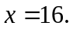
2) Chứng minh 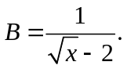
3) Tìm giá trị lớn nhất của m để bất phương trình  luôn đúng với mọi giá trị nguyên của
x thỏa mãn điều kiện đề bài.
Bài 2: (2,0 điểm)
Giải bài toán sau bằng cách lập phương trình hoặc hệ phương trình:
Một tổ sản xuất theo kế hoạch phải làm xong  sản phẩm trong một số ngày quy định, mỗi ngày làm được một số lượng sản phẩm như nhau. Nhờ cải tiến kĩ thuật, thực tế mỗi ngày tổ làm thêm được  sản phẩm so với kế hoạch. Vì vậy tổ chẳng những đã hoàn thành công việc sớm hơn ngày so với quy định mà còn làm vượt mức kế hoạch  sản phẩm. Tính số sản phẩm mà tổ sản xuất phải làm trong một ngay theo kế hoạch.
Bài 3: (2,0 điểm)
1) Giải hệ phương trình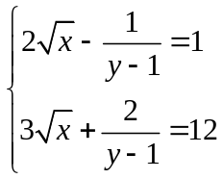.
2) Cho Parabol 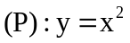 và đường thẳng 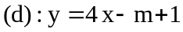
a) Tìm m để 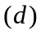tiếp xúc với 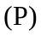.Tìm tọa độ tiếp điểm.
b) Gọi hoành độ giao điểm của và là 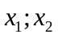.Tìmđể 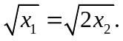
Bài 4: (3,5 điểm)
Cho 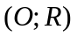 cố định, dây  cố định không đi qua tâm . Qua trung điểmcủa d, kẻ đường kính  ( thuộc cung nhỏ).  là điểm bất kì trên cung nhỏ  ( không trung với  và). cắt tại, cắt tại 
1) Chứng minh tứ giác  nội tiếp được.
2) Chứng minh 
3) Kẻ  cắt  tại điểm thứ hai. Chứng minh rằng .
4) Gọi  là chân đường vuông góc kẻ từ xuống . Chứng minh: Chu vi tam giác  lớn hơn
độ dài đoạn thằng.
Bài 5: (0,5 điểm)
Với các số dương a,b thỏa mãn 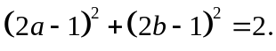
Tìm giá trị nhỏ nhất của biểu thức 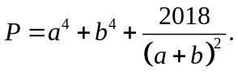
HƯỚNG DẪN GIẢI
Bài 1: (2,0 điểm)
Cho hai biểu thức và với
1) Tính giá trị của A khi
2) Chứng minh
3) Tìm giá trị lớn nhất của m để bất phương trình luôn đúng với mọi giá trị nguyên của
x thỏa mãn điều kiện đề bài.
Lời giải
1)
Thay 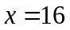 thỏa mãn ĐKXĐ vào A ta được 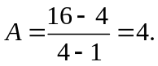
Vậy  khi
2)
Với 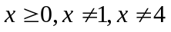 ta có:
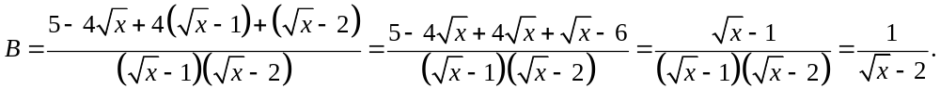
3)
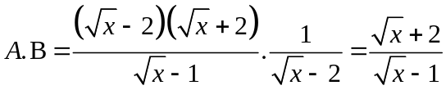
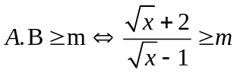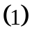
Vì x nguyên và 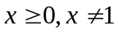 nên ta có:
+) Nếu 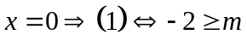
Suy ra 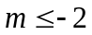 thì bất phương trình đúng với 
+) Nếu 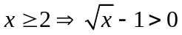
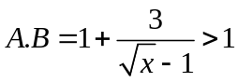
Suy ra  thì bất phương trình đúng với mọi giá trị nguyên của 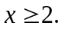
Vậy thỏa mãn yêu cầu bài toán.
Bài 2: (2,0 điểm)
Giải bài toán sau bằng cách lập phương trình hoặc hệ phương trình:
Một tổ sản xuất theo kế hoạch phải làm xong sản phẩm trong một số ngày quy định, mỗi ngày làm được một số lượng sản phẩm như nhau. Nhờ cải tiến kĩ thuật, thực tế mỗi ngày tổ làm thêm được sản phẩm so với kế hoạch. Vì vậy tổ chẳng những đã hoàn thành công việc sớm hơn ngày so với quy định mà còn làm vượt mức kế hoạch sản phẩm. Tính số sản phẩm mà tổ sản xuất phải làm trong một ngay theo kế hoạch.
Lời giải
Gọi thời gian tổ hoàn thành theo kế hoạch là (ngày, 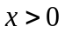)
Thời gian thực tế tổ hoàn thành là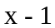 (ngày)
Theo dự định mỗi ngày tổ làm được: 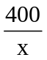(sản phẩm)
Theo thực tế, mỗi ngày tổ làm được: 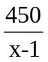(sản phẩm)
Theo đề bài ta có phương trình : 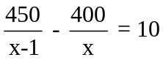
Giải phương trình tìm được 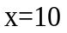(thỏa mãn)
Suy ra thời gian đội hoàn thành theo kế hoạch là ngày
Mỗi ngày tổ dự định làm 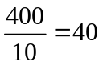sản phẩm.
Bài 3: (2,0 điểm)
1) Giải hệ phương trình.
2) Cho Parabol và đường thẳng
a) Tìm m để tiếp xúc với .Tìm tọa độ tiếp điểm.
b) Gọi hoành độ giao điểm của và là .Tìmđể
Lời giải
ĐK: 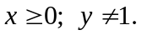
Đặt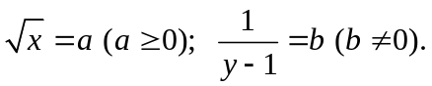
Hệ phương trình trở thành:
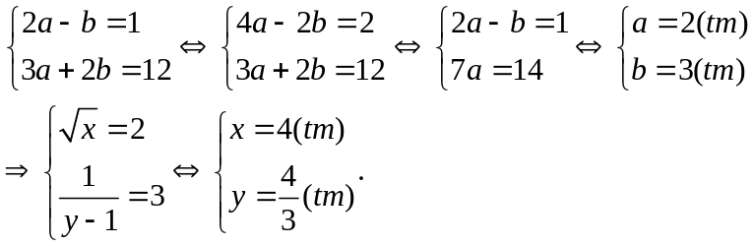
Vậy hệ phương trình có nghiệm 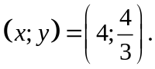
2)
a)
Xét phương trình hoành độ giao điểm của hai đồ thị thị:
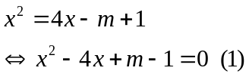
Ta có : 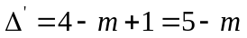
Để tiếp xúc với khi phương trình 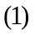có nghiệm kép
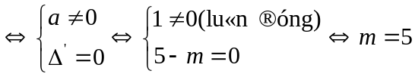.
Khi đó hoành độ tiếp điểm là : 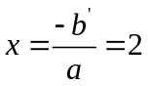
Với 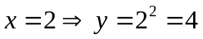
Vậy với 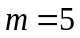 thì tiếp xúc với 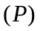khi đó tọa độ tiếp điểm là 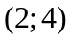.
b)
Để giao tại hai điểm có hoành độ sao cho 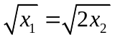
khi và chỉ khi phương trình có hai nghiệm 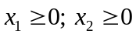
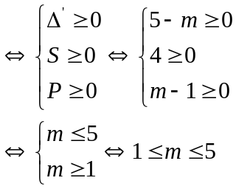
Ta có
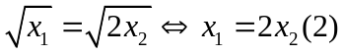
Theo hệ thức Vi-et : 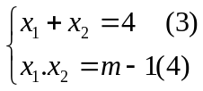
Từ 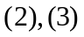 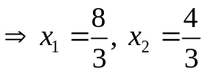.
Thay vào 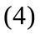, ta có 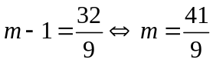.
Vậy 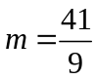thì thỏa mãn yêu cầu đề bài.
Bài 4: (3,5 điểm)
Cho cố định, dây cố định không đi qua tâm . Qua trung điểmcủa d, kẻ đường kính ( thuộc cung nhỏ). là điểm bất kì trên cung nhỏ ( không trung với và). cắt tại, cắt tại
1) Chứng minh tứ giác nội tiếp được.
2) Chứng minh
3) Kẻ cắt tại điểm thứ hai. Chứng minh rằng .
4) Gọi là chân đường vuông góc kẻ từ xuống . Chứng minh: Chu vi tam giác lớn hơn
độ dài đoạn thằng.
Lời giải
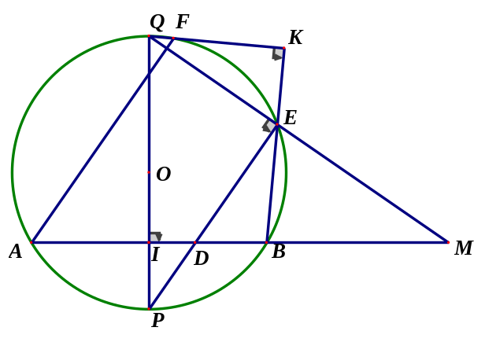
1)
Ta có:
là đường kính
là dây cung
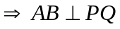 (Liên hệ giữa đường kính và dây cung)
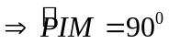
Mặt khác: 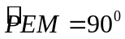 (góc nội tiếp chắn nữa đường tròn (O))
Mặt khác: 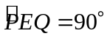 (góc nội tiếp chắn nữa đường tròn (O)) mà  và  là 2 góc kề bù
Xét tứ giác có:
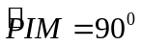(cmt)
(cmt)
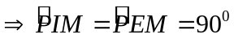
Mà hai góc này có đỉnh liền kề nhau, cùng nhìn cạnh dưới một góc không đổi
 Tứ giác  nôi tiếp.
2)
Xét  và  có:
 chung
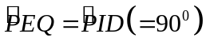
 (g.g)
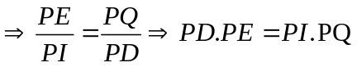.

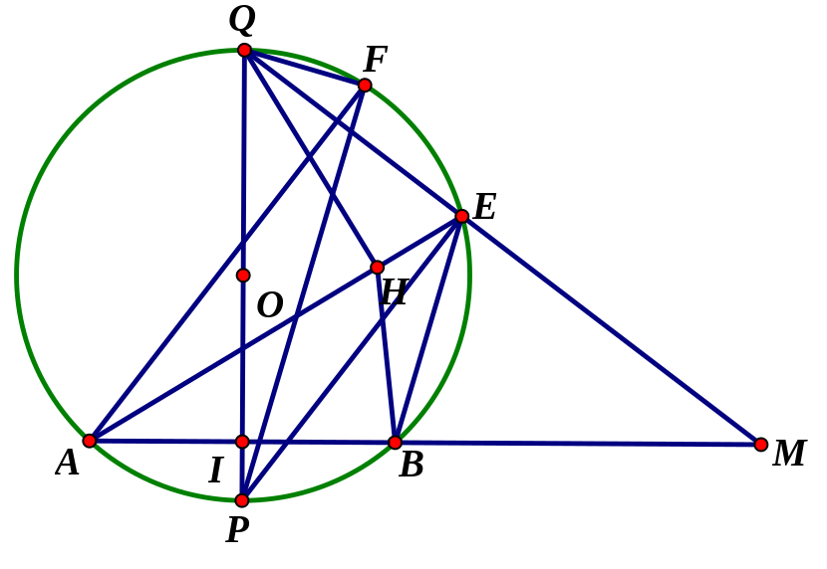
3)
Kẻ ,  cắt 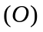tại điểm thứ hai . Chứng minh rằng 
+ Xét có: 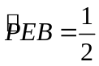sđ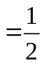 sđ(vì )
sđ (vì  do )
Mà 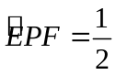sđ
Nên mà hai góc này ở vị trí so le trong suy ra  (1)
+ Lại có 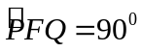(góc nội tiếp chắn nửa đường tròn(O))
 (2)
+ Từ (1) và (2) suy ra
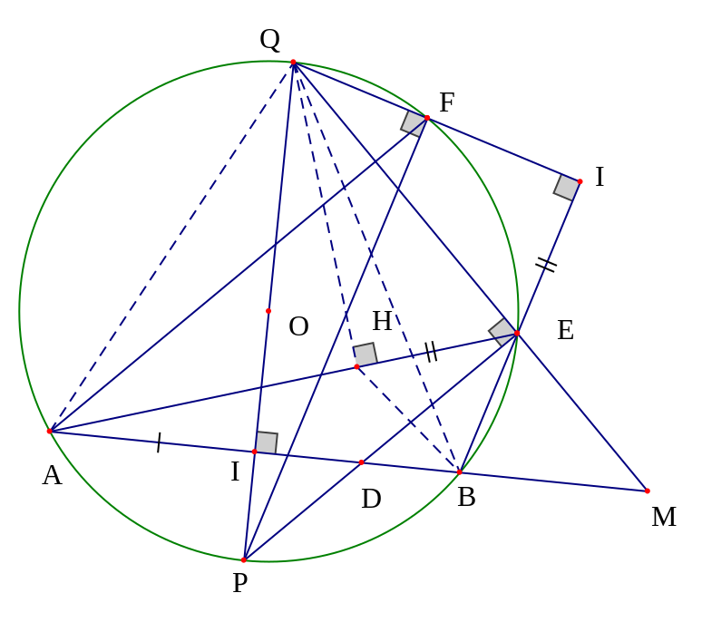
4)
Gọi .
Ta có 
Mà 
Khi đó 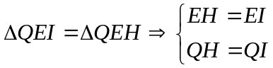
 (1)
Mặt khác ta cm được 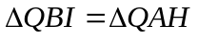 (cạnh huyền cạnh góc vuông)
 (2)
Từ (1),(2) ta có:
Suy ra 
Bài 5: (0,5 điểm)
Với các số dương a,b thỏa mãn
Tìm giá trị nhỏ nhất của biểu thức
Lời giải
Áp dụng bất đẳng thức Cô-si ta có:
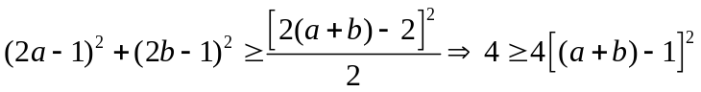
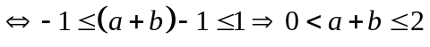
Lại có:
Khi đó ta có 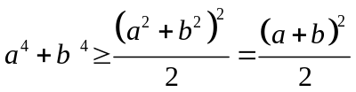
Suy ra 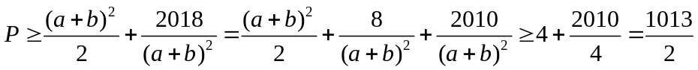
Vậy giá trị nhỏ nhất của 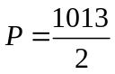 khi 